lbc-曼谷普吉岛双飞8日游 经典休闲行程单
产品编号 | 1477 | 出发地 | 北京市 | 目的地 | 泰国
行程天数 | 5 | 去程交通 | 飞机 | 返程交通 | 飞机
参考航班 | FM0809
产品亮点 | 无
行程安排
行程详情
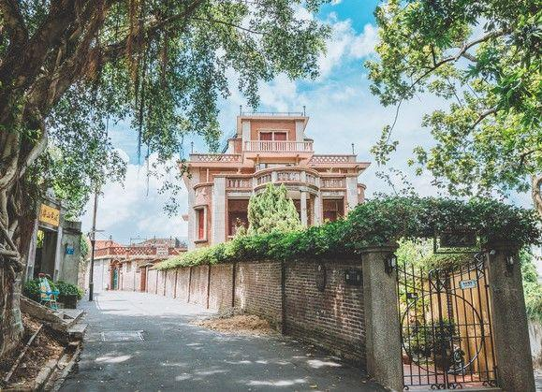

费用说明
费用包含 | 费用包含：费用包含：费用包含：费用包含：费用包含：费用包含：费用包含：费用包含：费用包含：费用包含：费用包含：费用包含：费用包含：费用包含：费用包含：费用包含：费用包含：
服务标准
服务项目 | 服务标准
住宿 | 泰国当地五星酒店
其他说明

